Національний технічний університет України «Київський політехнічний інститут»
Кафедра обчислювальної техніки

Лабораторна робота №5
з дісципліни «Архітектура комп’ютерів»

Виконала:
студентка 2 курсу
ФІОТ гр. ІО-92
ГлуШко Ольга
№9204 = 10001111110100



Київ 2011 р.
Мета: вивчити етапи виконання команд в ЕОМ. Навчитися розробляти мікроалгоритми вибірки, розпакування команд, виконання операцій і формування адреси наступної команди. Одержати навички розробки мікропрограм для ЕОМ з використанням мнемонічного мікроассемблера.

Варіант №10001111110100
Тип адресації – непряма
Код операції множення – 1000

ФС-мікроалгоритм
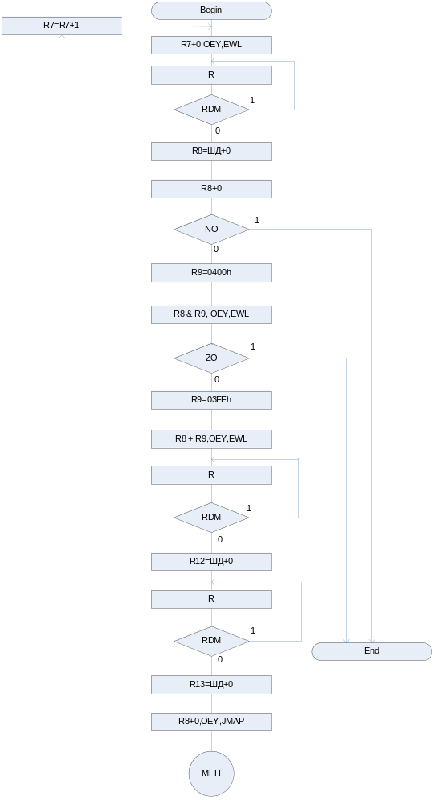
link l1: ct \подсоединяем к условному входу l1 флаговое условие
link l2: rdm \подсоединяем к условному входу l2 можем ли мы читать из памяти
link ewh:16 \подсоединяем шину вывода к младшим 16ти разрядам шины адреса
link m:z,z,15,14,13,12,11,z,z,z,z,z \подсоединяем к буферу m шину адреса на определённые биты
dw 0:4430h \заносим в память по нулевому адресу первую команду умножения на константу с \адреса 30
dw 1:4431h \заносим в память по первому адресу вторую команду умножения на константу с \адреса 31
dw 2:8000h \заносим неподдерживаемую команду по второму адресу (для выхода из программы)
dw 4:0FFFCh \заносим по 4му адресу константу (на неё будем умножать)
dw 5:7h \заносим по 5му адресу константу (на неё будем умножать)
dw 30h:04h \заносим по 30му адресу адрес первой константы
dw 31h:05h \заносим по 31му адресу адрес второй константы
accept r15:2Ah \в r15 сохраняем множимое
accept r7:0 \r7 - счётчик команд, начиная с нулевой

org 20h \org заносит программу по указанному адресу (20 в данном случае) и это \распаковщик команды (тут)

NEXT {ADD NIL, R7, Z; OEY; EWL;}\читаем адрес команды из счётчика: r7+0 никуда не заносит (в nil),
\OEY выдаёт r7 на шину вывода, EWL заносит данные из шины \вывода в младшие разряды шины адреса

{R; CJP RDM, CP; ADD R8, BUS_D, Z;} \R:читаем из памяти по адресу, который указан на шине адреса
\CJP RDM, CP - пытаемся читать, пока не получится
\ADD R8,BUS_D,Z - заносим прочитанную команду с шины
\данных в r8

{ADD NIL, R8, Z; CJP NO, end;} \r8+0 никуда не заноситм - обрабатываем r8, смотрим знак и \таким образом проверяем, 1- или 2-адресная команда
\если знак 1 (минус), то заканчиваем программу

{XOR R9, R9, R9;} \очищаем R9 такой милой тавтологией=)
{ADD R9, R9, 0400h;} \загружаем в R9 маску типа адресации (проверяем 10й бит, \который отвечает за тип адресаци)

{AND NIL, R9, R8; CJP ZO, end;} \делаем R8&R9(1&1=1, 1&0...=0,т.е.если наш результат = 0, то \заканчиваем программу, ибо адресация не по фен шую)
{XOR R9, R9, R9;} \очищаем R9
{ADD R9, R9, 03FFh;} \ставим маску на последние 10 бит (биты адреса)
{AND NIL, R9, R8; OEY; EWL;} \делаем энд маски и команды
\OEY результат энда на шину вывода,
\EWL заносит данные из шины вывода в младшие
\разряды шины адреса

{R; CJP RDM, CP; ADD R12, BUS_D, Z;} \читаем адрес операнда по адресу, указанному в команде,
\заносим его в R12
{ADD NIL, R12, Z; OEY; EWL;} \загружаем адрес операнда из R12 сначала на шину
\вывода, потом на шину адреса
{R; CJP RDM, CP; ADD R13, BUS_D, Z;} \читаем настоящий операнд по адресу, указанному в R12,
\заносим его в R13
{ADD NIL, R8, Z; OEY; JMAP;} \R8 заносим на шину вывода (OEY), из шины вывода
\определённые биты заносятся в буфер m(на места, указ
\в линке в начае)
\JMAP - безусловный переход по адресу, указанному в \буфере м
RETURN {ADD R7, R7, Z, NZ; CJP NZ, NEXT;} \NZ-входящий перенос (тут =1) R7:=R7+0+1, CJP \NZ,NEXT - переходим на метку NEXT пока 1=1 (NZ - \условие этого равенства)=)

org 100h \org заносит программу по указанному адресу (100 в данном случае), и это
\микрокоманда умножения (тут)
{LOAD RM, Z;} \загружаем в регистр флагов 0
{XOR R14, R14, R14;} \очищаем R14 используется, чтобы смотреть знак числа, в конце в
\него занесём старшие биты результата
{XOR R10, R10, R10;} \очищаем R10 изначально старшие биты результата
{XOR R11, R11, R11;} \очищаем R11 изначально младшие биты результата
{XOR R12, R12, R12;} \очищаем R12 изначально старшие биты множителя
\R13 - изначально младшие биты множителя
\R15 – множимое

{OR NIL, R13, Z; CJP NOT NO, NOT2;} \проверяем знак R13, если он +, мы пропускаем команды
\инвертирования (прыгаем на NOT2)
{ADD R14, R14, 1, Z;} \(Две команды инвертирования) ставим флажок, что
\число в итоге должно снова стать отрицательным
{SUB R13, Z, R13, NZ;} \R13:=0-R13-1+1 -СМ.СТ.27 1я табличко
NOT2 {OR NIL, R15, Z; CJP NOT NO, cicle;} \проверяем знак R15, если он +, мы пропускаем команды
\инвертирования (прыгаем на cicle)

{SUB R14, R14, Z, Z;} \!!!BLACK MAGIC!!! R14:=R14-0-1+0 СМ.СТ.27 1я табличко

{SUB R15, Z, R15, NZ;} \R15:=0-R15-1+1
cicle {OR SRL, R15, R15, Z; CJP NOT RM_C, noadd;} \SRL = сдвиг вправо логический: R15:=R15 or 0
\(=R15) и сдвинули;
\вылетевший младший бит, по сути, является
\переносом, и мы делаем условный переход, если
\перенос нулевой, т.е. пропускаем команды
\добавления к результату

{ADD R11, R11, R13, Z; LOAD RM, FLAGS;} \R11:=R11+R13 с переносом =Z=0, загружаем в регистр
\флагов таки флаги
{ADD R10, R10, R12, RM_C;} \плюсуем старшие биты результата и множителя,
\учитывая перенос
noadd {OR SLL, R13, R13, Z;} \R13:=R13 or 0 (=R13) и сдвинули влево логически
{OR SL.25, R12, R12, Z;} \используем 25й сдвиг влево, чтобы заполнить пустой
\бит
\в сарших разрядах переносом
{OR NIL, R15, R15; CJP NOT ZO, cicle;} \если множимое до сих пор не стало нулём, топаем на
\цикл
{AND R14, R14, R14; CJP ZO, noinvert;} \если число спалилось на том, что некогда было
\отрицательным, мы возвращаем ему его безвременно
\ утерянный знак и дарим индульгенцию
{ADD R10, R10, 8000h, Z;} \инвертирование R10:=R10+число со старшим битом
\единичкой+перенос(0)
noinvert {ADD R14, R10, Z, Z;} \переносим R10 в R14, чтобы соответствовать заданию
\ лабы - старшие разряды
{ADD R15, R11, Z, Z;} \переносим R11 в R15, чтобы соответствовать заданию
\лабы - младшие разряды
{CJP NZ, RETURN;} \если 1=1 (NZ в условиях есть true), то идём на RETURN
end {}

